【大樹的莖vs.小草的莖】學習單

國民小學 三 年 班 號 姓名：

⊙讓我們到校園走走，找尋一種大樹的莖、一種小草的莖，來比較看看。

12346578)(*&+

比較項目 | 大樹名稱： | 小草名稱：
發現地點
顏 色 | 色 | 色
粗 細 | □比較粗 □比較細 | □比較粗 □比較細
高 矮 | □比較高 □比較矮 | □比較高 □比較矮
觸 感 | □比較粗糙 □比較光滑 | □比較粗糙 □比較光滑
軟 硬 | □比較堅硬 □比較柔軟 | □比較堅硬 □比較柔軟
樹 圍 | 公分 | 公分
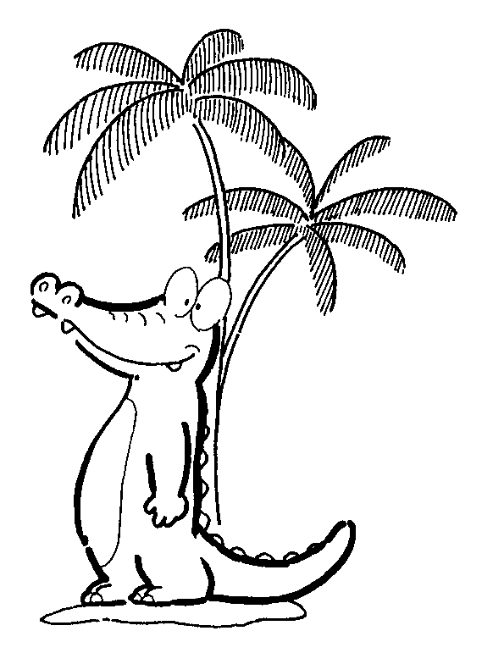
#!&()$#@

葉形：

葉形：

